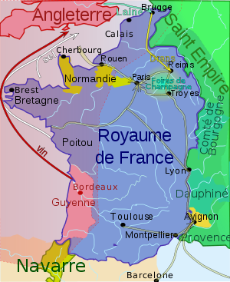     Possessions de Jeanne de Navarre

     États pontificaux

     Territoires contrôlés par Édouard III

     Zone d'influence économique anglaise

     Zone d'influence culturelle française